Na entrada escolher Incorporação e o fornecedor será a própria JUCEMAT, lembrado que esse procedimento deve ser mediante processo com autorização da chefia imediata especificando os motivos para a incorporação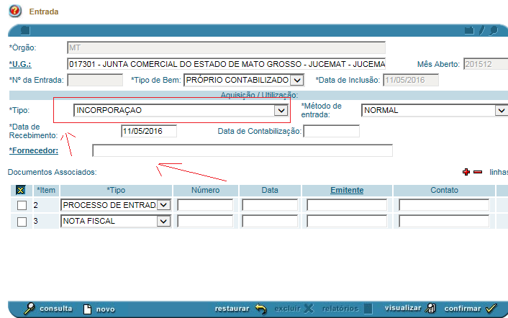
Após o preenchimento das informações iniciais, Clicar na aba Materiais para a inserção dos BENS
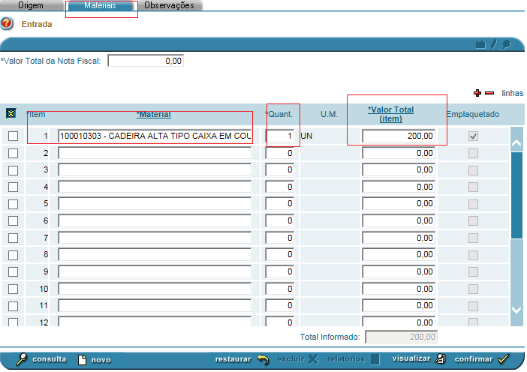

Finalizando, emitir a Nota de Recebimento.
